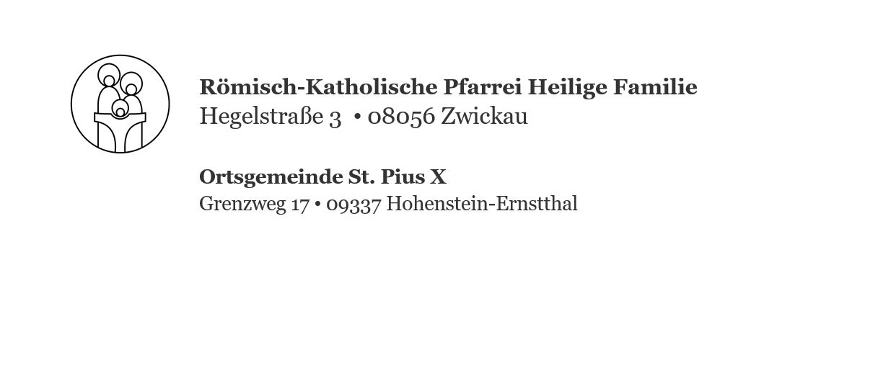

***„Geheimnis Glaube“ – Ausstellung von Isolde Roßner in HOT***

Viele ungesehene Dinge oder unbekannte Orte gibt es im Kulturhauptstadtjahr in Chemnitz und Region zu entdecken. Immer wieder spielt dabei auch die Kunst eine tragende Rolle und eröffnet neue Perspektiven. Unter dem Titel *„Geheimnis Glaube“* wird es zwischen dem **25.09. und 02.11.** eine Ausstellung mit **Werken von Isolde Roßner** in unserer kath. Kirche in Hohenstein-Ernstthal geben. Die Künstlerin stammt aus der Region und lebt heute noch hier. In ihren Zeichnungen setzt sie sich mit dem Kulturhauptstadt-Motto, „Siehe das Ungesehene“, auseinander und lenkt den Fokus auf die Bibel. So lädt die Schau dazu ein, nach dem Verborgenen in den biblischen Erzählungen, aber auch in unserem ganz persönlichen Glauben und Leben zu schauen. Ein vielfältiges Rahmenprogramm ergänzt die Ausstellung und setzt eigene musikalische oder geistliche Akzente:

* **25.09. – 19.00 Uhr** Vernissage (und Gespräch mit der Künstlerin)
* **28.09. – 16.00 Uhr** *"Zwischen Himmel und Erde – Ein Klangraum der Begegnung“* – Musikalische Lesung mit Werken von Rainer Maria Rilke über seine Suche nach Gott

**Ulrike Lynn (Sprecherin), Tom Lynn (Saxophon)**

*Eintritt frei, Kollekte am Ausgang*

* **26.10. – 17.00 Uhr** *„Wegbegleiter“* - **Konzert** mit Chor und Band der kath. Ortsgemeinde Crimmitschau – Leitung: Andreas Bayer

*Eintritt frei, Kollekte am Ausgang*

* **Sonntage, 28.09., 12.10., 26.10. – 10.30 Uhr** „Bild-Predigten“ zu ausgewählten Werken der Ausstellung
* **16.10., 28.10. jeweils 16.00 Uhr** - **Führungen** durch die Ausstellung mit der Künstlerin

Geöffnet ist jeweils **Samstags 14.00 bis 18.00 Uhr,  Sonn - und Feiertags 14.00 bis 17.00 Uhr** sowie **nach Vereinbarung** über das Pfarrbüro Zwickau (0375 / 29 41 90 oder [zwickau@pfarrei-bddmei.de](mailto:zwickau@pfarrei-bddmei.de)).

***Zwischen Himmel und Erde - ein Klangraum der Begegnung –***

*Musikalische Lesung mit Werken von Rainer Maria Rilkes über seine Suche nach Gott*

Auf der Suche nach Gott und im Ringen mit Ihm kommt man an den Engeln nicht vorbei. Sie erscheinen als zarte Schwelle zwischen den Sphären, als flüchtiger Moment, in dem sich Himmel und Erde berühren. In Rainer Maria Rilkes Dichtung sind Engel jene geheimnisvollen Gestalten, die das Unsagbare berühren und die Sprache ins Schweigen führen – ein Schweigen, das zugleich Gebet ist und Staunen weckt. Seine Verse sind Klang, Geste und Bild, ein Echo des Göttlichen, das offenbleibt und in uns nachhallt.

Auch die Werke von Isolde Roßner aus Hohenstein-Ernstthal sind Ausdruck einer tiefen Auseinandersetzung mit der menschlichen Existenz. Facettenreich und eindringlich lassen ihre Bilder innere Landschaften sichtbar werden, in denen Verletzlichkeit und Stärke, Endlichkeit und Sehnsucht aufeinander stoßen. Sie öffnen Räume, in denen das Unsichtbare Form annimmt und die Frage nach Sinn und Transzendenz lebendig bleibt.

Im Zusammenspiel von Musik und Sprache begegnen sich hier Rilkes Engel und Roßners Bildwelten. Tom Lynn (Saxophon) und Ulrike Lynn (Sprecherin) lassen ein Geflecht aus Wort und Klang entstehen, das sich wie ein Gespräch entfaltet – tastend, horchend, offen. Ihre Kunst geht über die fertige Aussage hinaus: Sie sucht nach einer Sprache, die hörbar, spürbar, atmend ist. Musik und Dichtung verweben sich zu einem Klangraum, in dem Stille wächst, Resonanz entsteht und Berührung möglich wird.

So wird die Ausstellung selbst zu einem Ort des Gebets und des Hörens. Der Klang durchzieht die Kirche, breitet sich aus, schwingt nach – wie ein unsichtbarer Engel, der Räume öffnet und uns an das Geheimnis des Göttlichen erinnert. Am Ende bleibt ein Staunen: eine stille Gegenwart, die uns berührt, trägt und über Worte hinausweist.

**Wann?:** 28.09. um 16.00 Uhr

**Wo?:** Kath. Kirche St. Pius X, Grenzweg 17, Hohenstein-Ernstthal

***Eintritt frei, Kollekte am Ausgang***

**Ulrike Lynn**, geboren 1980 in Erfurt, ist Sprachwissenschaftlerin, Autorin und Sprecherin für Hörfunk und Audioproduktionen. Sie studierte Neuere Deutsche Philologie und Philosophie an der TU Berlin und wurde 2011 im Fachbereich Semiotik promoviert. **In ihrem künstlerischen Schaffen tritt sie oft gemeinsam mit ihrem Mann auf, dessen Arbeit die Verbindung von Sprache und Klang auf besondere Weise ergänzt.**

**Tom Lynn**, geboren 1971 in Hagerstown, USA, studierte an der Duquesne University Musik. Seitdem ist er als freiberuflicher Musiker, Saxophonist und Sounddesigner u.a. in New York und Berlin tätig. Er komponiert und produziert Musik für Theaterproduktionen, für internationale Werbekampagnen sowie für eigene Projekte, die auf allen gängigen Streaming Plattformen zu hören sind. Heute leben und arbeiten Tom und Ulrike Lynn in Chemnitz.